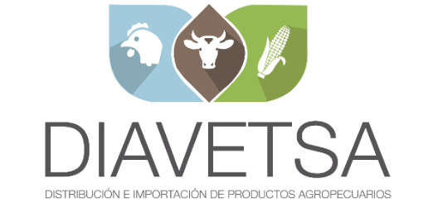

**Contrato de Servicios de Análisis NIRs AMINONIR LAB DIAVETSA, DE C.V.**

**Solicitante:** TECNUTRAL, S.A. DE C.V.

**Servicios:** Análisis NIRs Completos A Materias Primas Y Alimentos Terminados.

**Por Medio de Éste Documento,** TECNUTRAL, S.A. DE C.V. **Contrata Formalmente Los Servicios de Análisis Completos NIRs; Ofrecidos por Nuestro Laboratorio AMINONIR LAB DIAVETSA, DE C.V..**

**Vigencia:**

**Éste Contrato Será de Un Año (12 Meses Continuos); Cancelando La Cantidad Mensual de $ 500.00 +IVA, Realizada Vía Transferencia Bancaria a Nuestra Cuenta Corriente Operativa de Banco de América Central: 200580348, a nombre de DIAVETSA, DE C.V..**

**Período de Contratación:**

**La Fecha Efectiva de Éste Contrato, Corre Desde el** **26 de Febrero de 2024; Concluyendo dicho Compromiso el día 26 de Febrero de 2025.**

**NOTA:**

**Éste Compromiso Perderá su Vigencia al Momento en que El Solicitante deje de Realizar Los Pagos Mensuales Antes Mencionados; Pudiendo Ser Renovado Realizando Los Pagos Pendientes, Dentro del Plazo Vigente de Éste Contrato. Si se llegare a Vencer El Plazo Convenido en Éste Documento; Sin que El Solicitante haya Realizado Los Pagos Correspondientes, se Deberá Generar Un Nuevo Contrato; con Un Nuevo Período de Vigencia.**

**San Salvador, 26 de Febrero de 2024.**

**F. TECNUTRAL, S.A. DE C.V.** F. **DIAVETSA, DE C.V.**